智物流移动操作端使用手册

一、建立用户
1、登录智物流平台，设置角色和用户；
（1）角色设定
- 在ADP管理平台系统中系统设置页签找到系统设置分组，点击角色管理即可查看角色列表信息。角色授权中，支持授权作业模组及操作按钮
- 菜单管理中显示的有效菜单，才能在角色授权中呈现
- 只有超级管理员才可以对角色信息进行分配/修改/删除，普通用户没有权限。
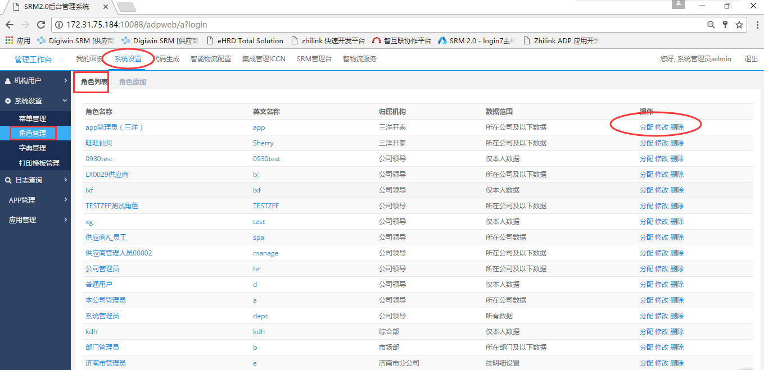
- 点击角色添加页签即可添加角色，录入归属机构、角色名称、英文名称、角色类型、角色授权等信息，保存即可。
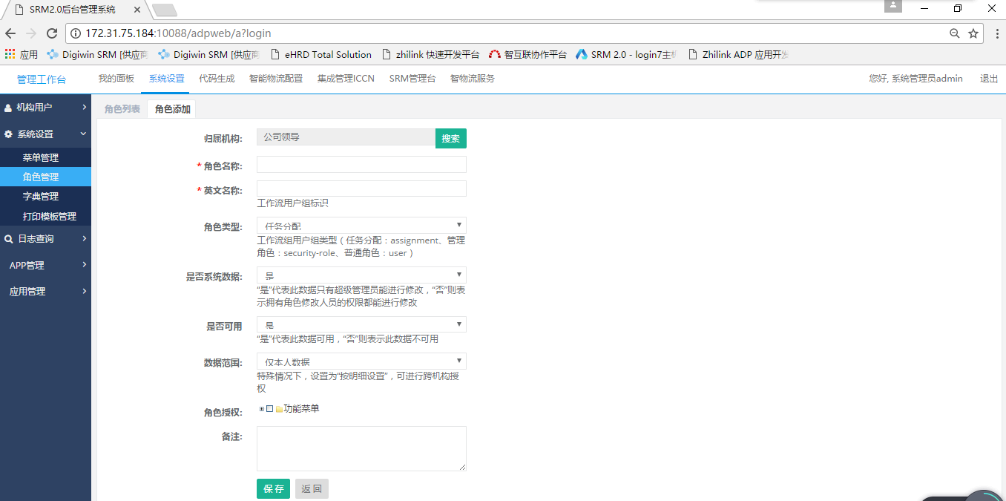
归属机构：可以设置特定机构下的角色；
角色类型：预留字段
是否系统数据：预留字段
是否可用：选择是的时候，该角色才是有效的，可以被使用；
数据范围：预留字段
角色授权：勾选作业授权当前角色，包括智物流移动端作业权限、智物流ADP平台作业权限
- 点击对应角色后的分配按钮即进入角色分配页签，点击分配角色选择人员确定分配，允许对已分配的人员进行移除。
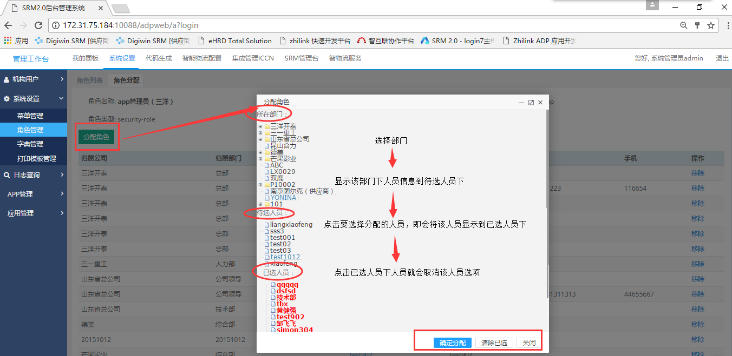
- 点击对应角色后的修改按钮即进入角色修改页签，对角色信息进行修改。
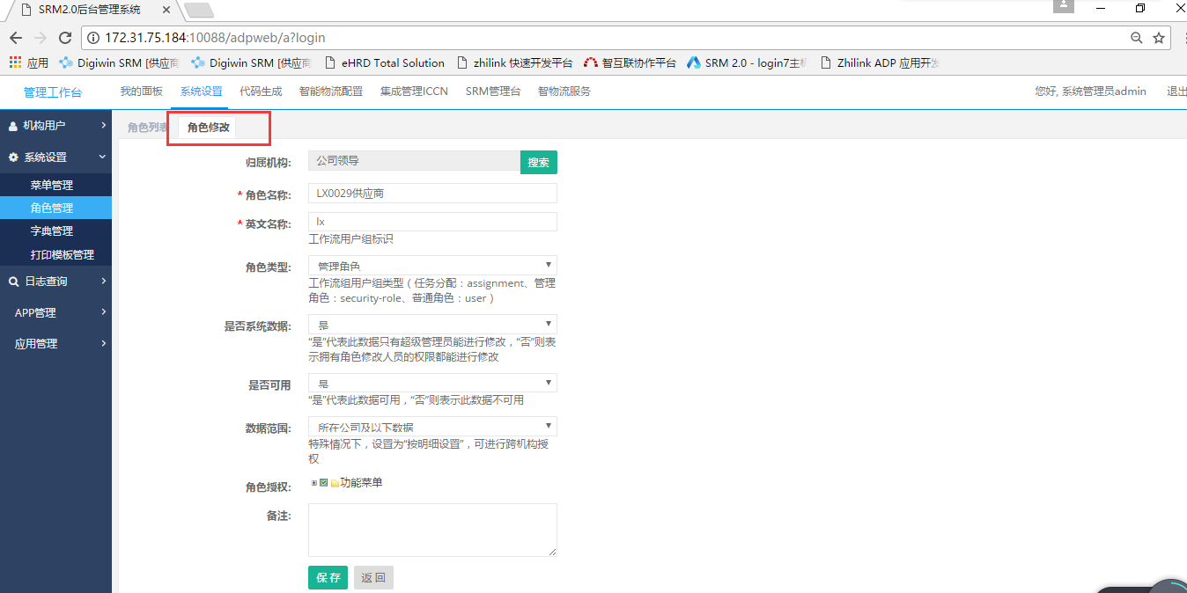
- 点击对应角色后的删除按钮即可删除该角色信息。

（2）用户管理
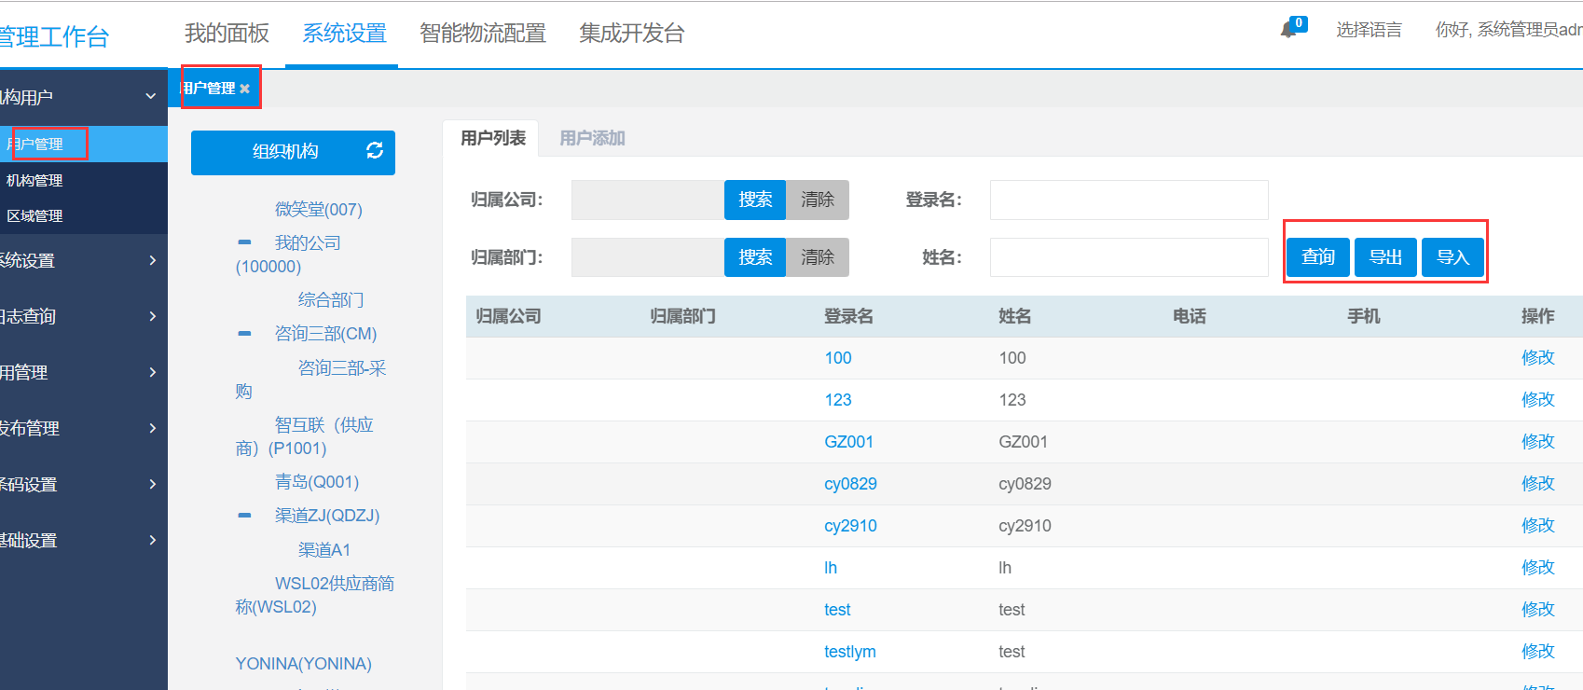
- 在ADP管理系统中系统设置页签找到机构用户分组，点击用户管理即可查看用户列表信息
- 可输入筛选信息筛选查询用户列表，支持点击左侧机构直接筛选查询该机构下的用户列表信息，允许对已有的用户做修改操作
- 支持导入/导出用户数据
- 该界面的登录名和密码就是个人用户在登录ADP管理平台和APP时所要使用的登录名和密码。
- 可手工新增用户：选择归属公司、部门、工号、姓名、登录名、密码、角色、默认企业编码、默认据点、erp用户编号、erp员工姓名、部门编码、erp部门名称等信息，保存即可
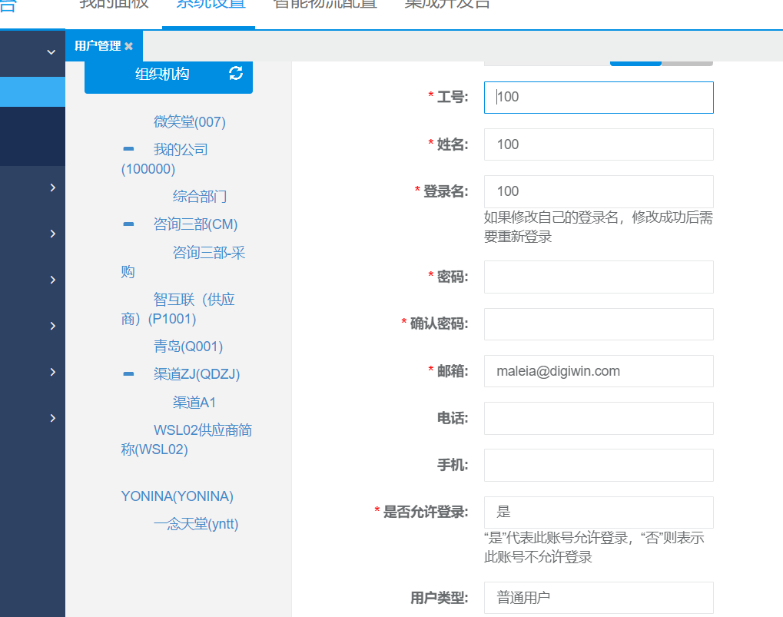
- 红色*标号为必填项，如：工号、姓名、登录名、密码、角色等信息，并填写对应ERP用户信息。erp用户编号、erp员工名称、部门编号、erp部门编码必须与erp中的信息一致
是否允许登录：是否允许登录ADP平台和APP
用户类型:普通用户，管理用户，部门经理，系统管理
角色类型：角色管理建立的角色，可以在角色管理那边分配用户，也可以在这边勾选，每个用户要分配一个角色，表示可以拥有哪些权限。
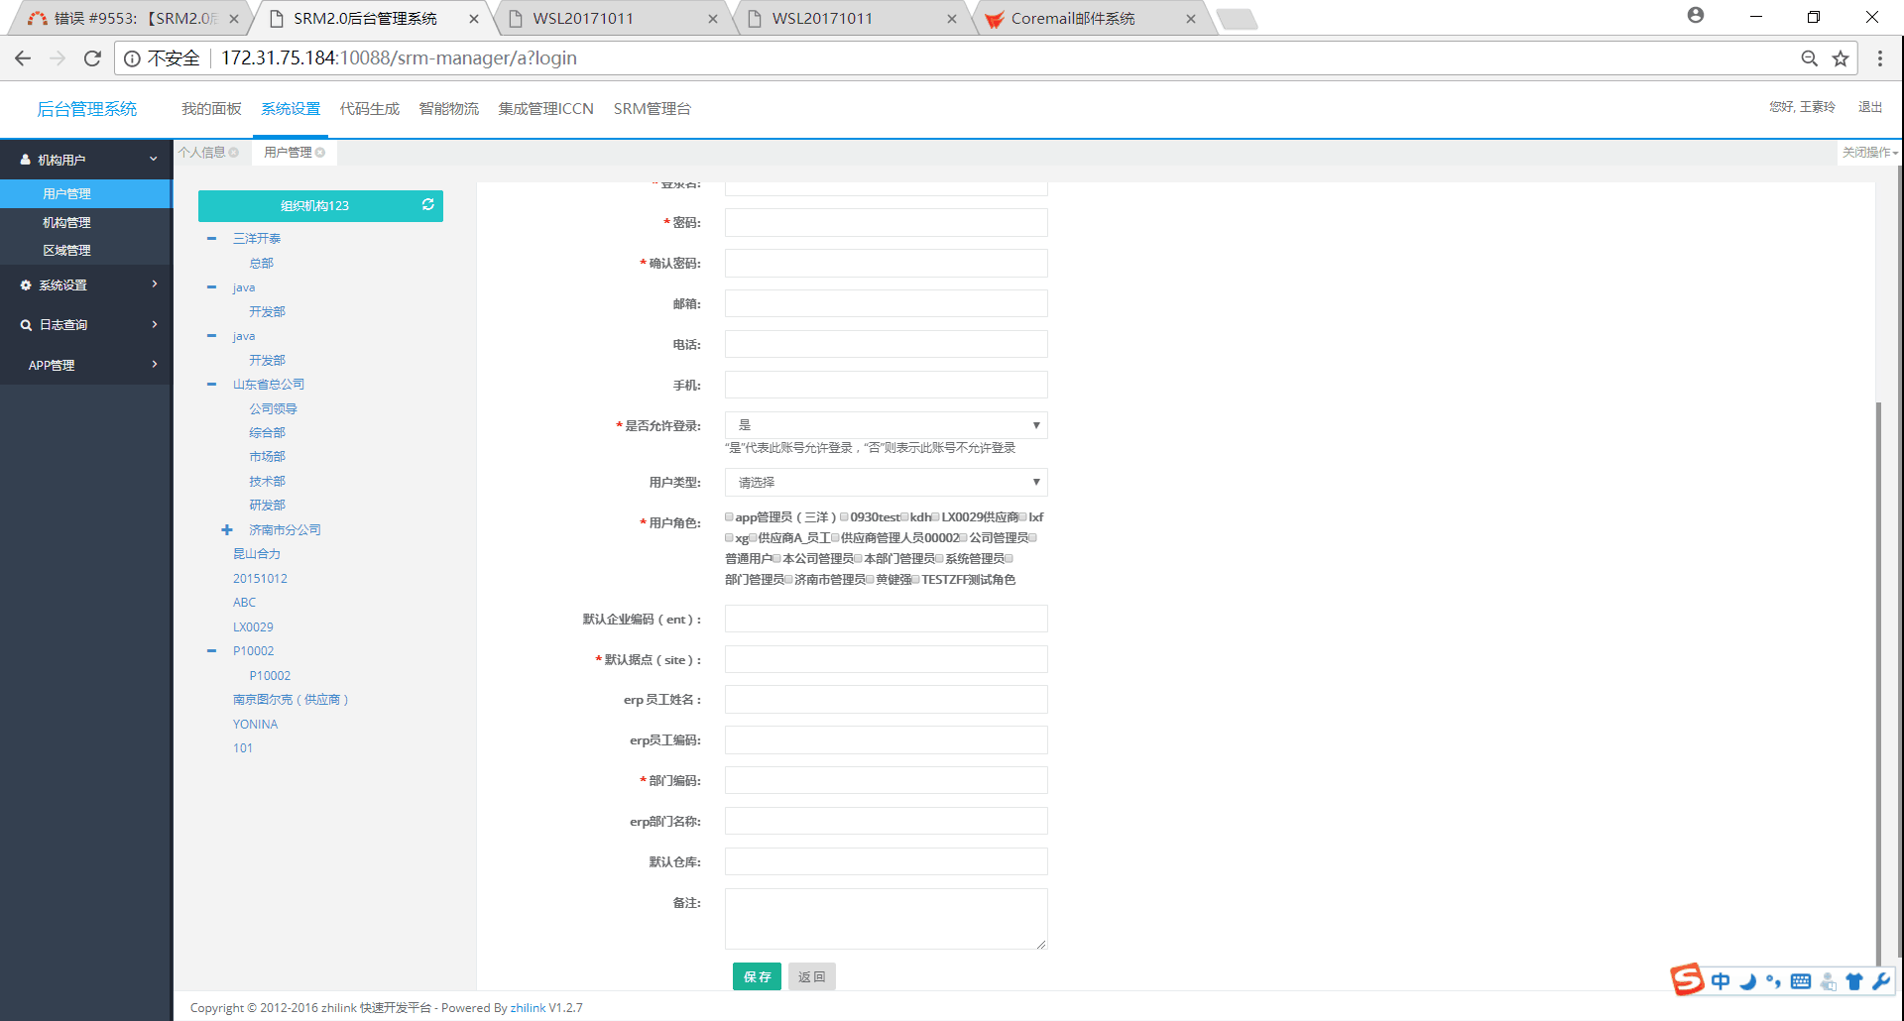

二、登录APP
1、在APP的系统设置界面，输入智物流平台的网址，只需要输入ip和端口即可，登录的账号和密码为上述所设定的；
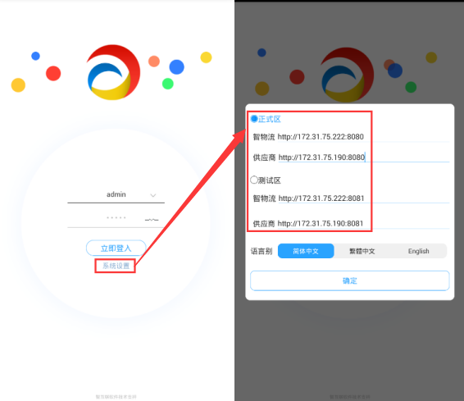
以下为登录成功之后的界面。
